7.04.2020 г.

Блюда из жареной и запеченной птицы, дичи, кролика
Подготовленные тушки кур, цыплят, бройлеров-цыплят, индеек, гусей, уток, кроликов натирают солью с поверхности и изнутри, кладут спинкой вниз на разогретый с жиром (150-160 °С) противень и обжаривают на плите до образования равномерной румяной корочки по всей поверхности тушки. Обжаренные тушки ставят в жарочный шкаф (температура не более 200 °С) на 15-20 мин для доведения до готовности. Тушки крупной птицы (индеек, гусей, уток) солят, кладут на противни спинкой вниз. Нежирную птицу смазывают сметаной или поливают растопленным жиром, жирную поливают горячим бульоном. Противни с птицей ставят в жарочный шкаф с температурой в начальный период жарки (10 мин) 200-250 °С, затем 160 °С. Тушки старых кур, гусей, уток, индеек перед жаркой рекомендуется отварить до полуготовности. Продолжительность жарки цыплят, куропаток, рябчиков составляет 20-30 мин, тетеревов - 40-45 , кур и уток - 40-60 мин, гусей и индеек- 1-1 ,5 ч.
Во время жарки в жарочном шкафу тушки периодически переворачивают и поливают выделившимся жиром и соком. Жареные тушки птицы разрубают вдоль на две части, затем каждую половину делят на филе и ножку и нарубают их на одинаковое количество кусков. Филе рубят в поперечном направлении, а ножки - наискось. На порцию используют по два куска (филе и окорочок). У крупной птицы можно вырубить позвоночник.
Нарубленные куски птицы кладут в сотейник, подливают мясной сок и прогревают 5-7 мин. При отпуске птицу поливают мясным соком и сливочным маслом. Гарнир - жареный картофель, сложный гарнир, к жирной птице (гусю, утке) подают тушеную капусту, яблоки печеные. Отдельно в салатнике можно подать дополнительно салат зеленый, из свежих огурцов и помидоров, из белокочанной и краснокачанной капусты, фрукты, зелень, моченые яблоки, варенье брусничное, черносмородиновое и др.
Рябчиков, тетеревов, куропаток, глухарей и фазанов жарят, как сельскохозяйственную птицу. Рябчиков и куропаток подают целыми тушками или разрубленными пополам в продольном направлении. Крупную дичь порционируют, как птицу. Мелкую дичь (вальдшнепов, бекасов, перепелов, дупелей) предварительно подготавливают: филейные части тушки птицы покрывают отбитыми кусочками шпика и перевязывают шпагатом. Жарят их не на сковороде, а в сотейнике, чтобы масло не перегревалось. После образования поджаристой корочки сотейник закрывают крышкой и, уменьшив нагрев, доводят до готовности. Подают целыми тушками на крутонах, смазанных паштетом из печени. Гарнир - картофель жареный (фри), печеные яблоки. Отдельно - салаты из свежих овощей и фруктов, брусничное или клюквенное варенье.
Кроликов разрубают вдоль, а затем поперек на 4-6 и более частей в зависимости от величины тушек и массы порций. Гарнируют жареным картофелем, поливают мясным соком и сливочным маслом. Дополнительно можно подать салаты из свежих овощей и фруктов, зелень.
К данной группе блюд относится гусь (утка) фаршированный. Обработанные тушки гуся или утки фаршируют картофелем, яблоками или черносливом. Для фарша выбирают одного размера небольшие клубни картофеля и слегка обжаривают их. Яблоки (лучше кислых сортов) очищают от кожицы, удаляют специальным приспособлением семенное гнездо и одновременно нарезают на дольки, посыпают иx сахаром. Предварительно замоченный чернослив без косточки посыпают сахаром. Подготовленные тушки жарят в жарочном шкафу 45-60 мин, периодически поливая вытопившимся жиром. Готовую птицу рубят на порции и отпускают с фаршем, поливая соком н растопленным маслом.
Для приготовления цыпленка табака обработанных цыплят распластывают, разрезая грудку вдоль. Натирают чесноком, солью, смазывают сметаной и жарят на сковороде под прессом. Когда спинка прожарится, цыпленка переворачивают и прожаривают внутреннюю часть. Жаренного цыпленка укладывают на порционное блюдо или тарелку целиком или разрезанным пополам. Вокруг размещают гарнир: помидоры, зеленый лук, разрезанный на 3-4 части, или репчатый маринованный лук, нарезанный кольцами, дольки лимона. Блюдо украшают листиками салата или веточками зелени. Отдельно в соуснике подают соус ткемали или толченый чеснок, разведенный бульоном или винным уксусом.
Стейки из филе птицы
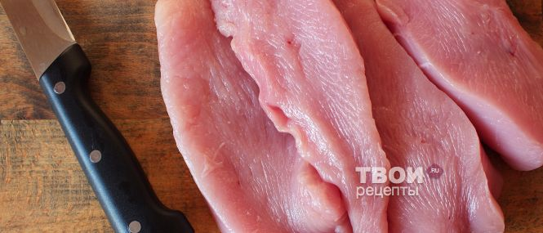
1Филе из продольно разрезать на порционные куски.
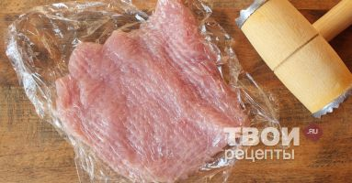
2Накрыть филе и пищевой плёнкой и слегка отбить.
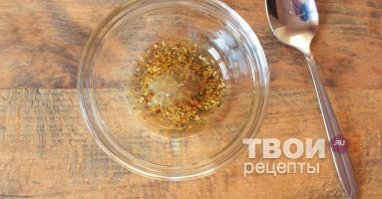
3В половине порции оливкового масла смешать щепотку сахара и смесь перцев. Сахар тут будет выступать как усилитель вкуса для пряностей.
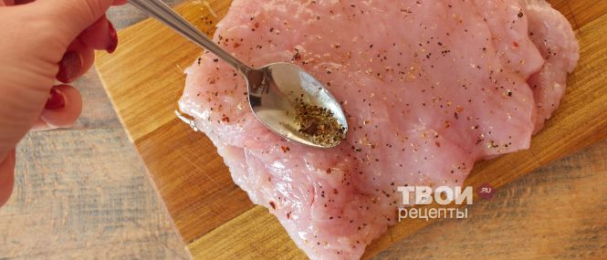
4Отбитое филе смазать пряным маслом и дать помариноваться 10-15 минут.
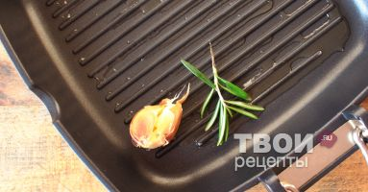
5Вторую половину порции оливкового масла разогреть в гриль сковороде, распустить до аромата чесночный зубчик и веточку розмарина.
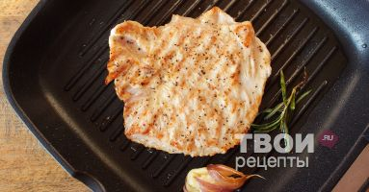
6Обжарить филе на интенсивном огне по 3-4 минуты с каждой стороны.
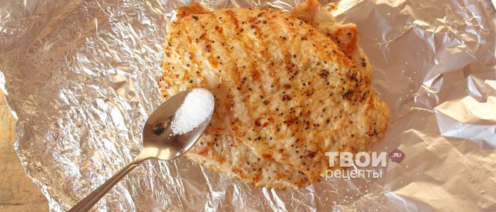
7Готовый стейк выложить на фольгу посолить, полностью фольгой укрыть птицу и положить на деревянную доску - дать стейку отдых после жарки.
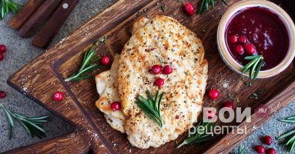
8Готовый стейк сочетается в подаче с брусничным соусом, свежей брусникой и веточкой розмарина.
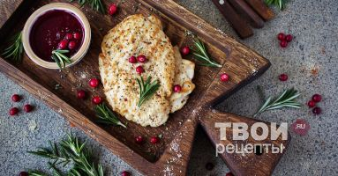

10.04.2020 г.
Приготовление блюд из индейки.
Индейка является самой крупной домашней птицей. Самец этой птицы знаком нам как индюк. Относится к роду индеек, семейству фазановых и отряду курообразных. Родиной индейки была Америка. Древний народ ацтеки употреблял в пищу исключительно мясо индейки, это была их единственная домашняя птица. Примерно в XVI веке эту птицу завезли в Испанию, а уже через несколько лет индейки получили распространение в других странах (Франция, Англия и вся Европа). Живая масса взрослого самца индюка составляет от 9–ти до 35-ти кг, индейки – от 4,5 до 11-ти кг. В пищу принято употреблять мясо молодой птицы, масса которой несколько меньше (около 10-ти кг). У этой птицы крепкие длинные ноги и большой, широкий хвост. Оперение индейки бывает разных цветов: черное, белое, бронзовое - это зависит от ее разновидности и породы. Мясо индейки очень высоко ценится и в кулинарии и в диетологии, и потому занимает второе место по выращиванию птицы и употреблению мяса после бройлерных кур. Передовым государством по производству и употреблению мяса индейки является США. В России разводят, в основном, такие породы индеек: 1. Северокавказские бронзовые; 2. Северокавказские белые; 3. Белые московские; 4. Черные тихорецкие; 5. Белые широкогрудые; 6. Палевые. Выращивают индейку не более 4-х месяцев, именно этого времени достаточно для того, чтобы птица выросла до 10-ти кг. Мясо индейки в таком возрасте обладает наилучшим вкусом.
Полезные свойства и калорийность мяса индейки
Мясо индейки нежное и маложирное, оно имеет розовато-кремовый цвет, плавно переходящий в светло-красный оттенок. Грудку или филе индейки часто называют белым мясом, так как по сравнению с другими частями тушки, она самая светлая. После приготовления грудка становится немного сухой. Но именно эта часть филе индейки - наиболее полезная. Ее очень часто назначают врачи в составе диетического и лечебного питания, так как она содержит меньше всего жира. От всей съедобной части индейки филе (грудка) составляет около 30%. По наличию полезных свойств индейка является лидером, в этом она превосходит даже телятину. Так, мясо индейки содержит следующие полезные вещества: Железо; Полноценные белки; Магний; Селен; Витамины (В2, В6, В12, РР); Фосфор; Натрий. Мясо индейки отличается не только превосходным вкусом, но и является 100% диетическим продуктом, а также рекордсменом по содержанию железа. Так, по сравнению с говядиной, в мясе индейки содержится вдвое больше этого микроэлемента. К тому же, именно из этого продукта железо организмом усваивается с особенной легкостью. В отличие от других видов мяса и прочих продуктов животноводства, индейка калорийность имеет весьма невысокую, при исключительной ценности ее белково-минерального состава. Фосфора в индейке содержится почти столько же, сколько в морской рыбе. Магний, входящий в состав индейки, помогает предотвратить заболевания нервной системы, а селен тонизирует и обладает омолаживающим эффектом. Кроме того, регулярное поступление селена в организм может предотвратить развитие онкологического заболевания. Всего одна порция мяса индейки в день может обеспечить человеку суточную потребность в жизненно важном витамине РР. Важнейшим полезным свойством индейки является ее гипоаллергенность, поэтому ее рекомендуют для детского питания. Кроме того, преимуществом мяса индейки считается его благотворное воздействие на сердечно-сосудистую систему и способность укреплять иммунитет. Основные показатели питательности мяса индейки: Калорийность - 194 ккал; Жиры - 12 г; Белки - 21,6 г; Углеводы - 0 г. Кроме того, содержание холестерина в индейке очень низкое: всего 74 мг в 100 граммах продукта. Калорийность индейки практически одинакова с говядиной, однако мясо индейки быстрее усваивается.
Что касается здоровья, то мясо индейки – просто идеальный вариант при составлении лечебной диеты и при похудении. Питательность мяса обеспечивает заряд энергии для тех, кто занят тяжелым физическим трудом, для профессиональных спортсменов и тех, кто просто активно занимается физкультурой. Данный вид мяса, особенно филе индейки, обязательно нужно употреблять беременным женщинам и кормящим матерям. Наряду с мясом кролика, филе индейки прекрасно подходит для питания маленьких детей. Так, филе индейки можно использовать в качестве первого мясного прикорма малышу. Мясо индейки широко используется в кулинарии. Так как мясо очень нежное и нежирное, его приготовление не требует длительной кулинарной обработки. Мясо индейки используются для приготовления большого количества блюд.
При этом его подвергают различным видам кулинарной обработки:
1. Варка;
2. Тушение;
3. Жарение;
4. Выпекание;
5. Пропаривание;
6. Гриль.
С применением мяса индейки готовят различные салаты, соусы. Грудки индейки используют для фарширования грибами, овощами и фруктами. Знаменитым рождественским блюдом, которое пришло к нам из США, является запеченная фаршированная индейка.
Ингредиенты: индейка — 1 Штука (1-1,2 кг) моркови — 200 Грамм луковицы — 1-2 Штук петрушка — - По вкусу соль — - По вкусу
Вымытую и выпотрошенную индейку отварить в подсоленной воде до полуготовности. Нарезать лук и морковь. Разогреть растительное масло в сковороде. Выложить овощи в сковороду и жарить, пока лук не подрумянится. Добавить поджаренные овощи к индейке и продолжать варить, пока она не станет мягкой. Общее время варки индейки - 40-50 минут. У готовой индейки мясо станет белым, отойдет от кости. Выложить готовую индейку на блюдо, разделить на кусочки и украсить овощами. Слегка полить приготовленным бульоном и посыпать измельченной петрушкой. Подавать индейку с гарниром из овощей.
Индека отварная на пару.
Блюда из индейки на пару обладают приятным вкусом, легко усваиваются и очень питательны.
В зависимости от особенностей приготовления готовое блюдо может быть и диетическим, и достаточно калорийным; и нейтральным, и пикантным.
Индейка на пару всегда будет сочной и мягкой, если не экономить на качестве ингредиентов и готовить ее по правилам.

Индейка на пару - возможные ингредиенты
Чтобы приготовить готовое блюдо используются:
Индейка (мясо и потроха).
Морковь.
Брокколи.
Капуста.
Кукуруза.
Томаты.
Картофель.
Цукини.
Сельдерей, корень или листья.
Петрушка.
Масло сливочное.
Йогурт.
Черствый белый хлеб или булка.
Пшено.
Сало.
Сухари молотые.
Молоко.
Вино.
Изюм.
Рис.
Грибы.
Яйца.
Соль.
Паприка.
Лимон, яблоки.
Горчица.

Принципы приготовления индейки на пару
Индейку разделывают в зависимости от дальнейшей обработки.
Для приготовления индейки на пару используются любые части тушки, филейная часть и потроха.
Наиболее вкусное мясо - грудинка. Эту часть тушки готовят при невысокой температуре, при самом слабом кипении. Мясо индейки на пару получается более сочными и богатым полезными минеральными веществами.
Перед готовкой мясо обязательно промывается в холодной воде. Обсушить его можно бумажным полотенцем.
Овощи чистят, промывают, высушивают.
Нарезку овощей осуществляют в зависимости от рецептуры блюда.
Индейка на пару по-домашнему с соусом
Для приготовления лучше всего использовать филейную часть тушки. Готовое блюдо низкокалорийное, питательное. Густой пикантный соус придаст ему приятный вкус.
Ингредиенты:
Филейная часть индейки - ½ кг.
Морковка - 550 г.
Корень сельдерея - 300 г.
Масло крестьянское - 15 г.
Для приготовления соуса:
Обезжиренный йогурт - 25 г.
Свежий сок лимона - 25 г.
Горчица Дижон - ½чайной ложки.
1-2 ст. ложки зелени, мелко нарезанной.
Соль по вкусу.
Смесь перцев.
Способ приготовления:
Очистить морковь и сельдерей, нарезать тонкими кусочками. Можно использовать овощерезку.
Индейку разделить на кусочки по 2-3 см. Можно порезать кубиками.
Половину овощей загрузить в пароварку и положить сверху индейку.
Накрыть индейку оставшимися овощами.
Посолить, поперчить, положить сливочное масло.
Накрыть крышкой и варить 35 минут.
В большой миске взбить все ингредиенты для соуса.
Налить готовый соус в отдельную посуду и охладить.
Соус подавать к готовой индейке, приготовленной на пару.

Индейка на пару с овощами
Ингредиенты:
Индейка (желательно филе) - 300 г.
Брокколи (свежее или замороженное) - 120 г.
Цветная капуста (свежая или замороженная) - 120 г.
Кукуруза (свежая или консервированная) - 70 г.
Вода - 2 л.
Соль, паприка.
Способ приготовления:
Мясо индейки промыть, мелко нарезать.
Налить в пароварку воду в указанном выше количестве, сверху поместить пароварку (контейнер).
В контейнер-пароварку положить слоями филе, брокколи, цветную капусту, кукурузу, фасоль.
Посыпать солью и специями.
Закрыть крышку, выбрать программу «На пару».
Задать время готовки 25 минут.
Запустить мультиварку кнопкой «Старт».
Когда время готовки закончилось, не нужно спешить открывать крышку. Пусть мясо немного настоится, впитает овощные соки.
Домашнее задание.
Выучить конспект.
Составить таблицу: Варианты подбора гарниров и соусов для отварных блюд из индейки.

